Источник: ИС Параграф WWW http:///online.zakon.kz

Приказ Министра образования и науки Республики Казахстан от 14 марта 2020 года № 108
Об усилении мер по недопущению распространения коронавирусной инфекции COVID-19 в организациях образования,
организациях для детей-сирот и детей, оставшихся без попечения родителей, на период пандемии

В целях обеспечения сохранности жизни и здоровья обучающихся и воспитанников, педагогов, других работников организаций образования, а также для предупреждения распространения коронавирусной инфекции COVID-19 (далее - коронавирусная инфекция) в период пандемии, объявленной Всемирной организацей здравоохранения, на основании постановления Главного государственного санитарного врача Республики Казахстан от 12 марта 2020 года №20 ПРИКАЗЫВАЮ:
1. Руководителям организаций образования, управлений образования областей, городов Нур-Султан, Алматы и Шымкент:
1) принять меры по усилению санитарно-эпидемиологических и профилактических мероприятий в организациях образования, осуществляющих учебно-воспитательную деятельность, в том числе в интернатах, общежитиях;
2) запретить проведение массовых мероприятий с 13 марта текущего года (праздничных, концертных, культурных, спортивных мероприятий, проведение конференций, семинаров, выставок и др.);
3) запретить выезд обучающихся и воспитанников на международные спортивные, культурные, туристические мероприятия;
4) минимизировать проведение совещаний, заседаний, встреч или проводить в онлайн - режиме;
5) осуществлять деятельность дошкольных организаций в штатном режиме с учетом подпунктов 1), 2), 3) пункта 1 настоящего приказа, обеспечить режим свободного посещения детей по желанию родителей и законных представителей, обеспечить сохранность мест за детьми в дошкольных организациях в случаях отсутствия детей;
6) приостанавить работу организаций дополнительного образования, кабинетов психолого-педагогической коррекции до 5 апреля 2020 года;
7) осуществлять деятельность организаций образования для детей-сирот и детей, оставшихся без попечения родителей, в штатном режиме с учетом подпунктов1),2),3) пункта 1 настоящего приказа, установить ограничения на посещение посторонних лиц.
2. Обеспечить с 16 марта 2020 года организацию обучающего процесса в организациях технического и профессионального, послесреднего, высшего и послевузовского образования с применением дистанционных образовательных технологий.
3. Утвердить прилагаемые к приказу:
- Методические рекомендации по организации учебного процесса в организациях технического и профессионального, послесреднего образования в целях предупреждения распространения коронавирусной инфекции в период пандемии (приложение 1);
- Методические рекомендации по организованному завершению третьей четверти 2019-2020 учебного года в организациях среднего образования (приложение 2);
- Методические рекомендации по организации учебного процесса в высших учебных заведениях в целях предупреждения распространения коронавирусной инфекции на период пандемии (приложение 3).
4. Определить продолжительность весенних каникул в организациях среднего образования в 21 день (с 16 марта по 5 апреля 2020 года включительно).
5. Обеспечить педагогам возможность работы в удаленном режиме (вне организаций образования) во время весенних каникул.
6. Обеспечить с 16 марта 2020 года организацию учебного процесса (в вечерних школах при общеобразовательных, других организациях) с применением дистанционных образовательных технологий.
7. Перевести программы курсов повышения квалификации педагогов на онлайн- формат и (или) пперенести сроки проведения курсов повышения квалификации педагогов на второе полугодие 2020 года, продолжить проведение онлайн-курсов (АОО «Назарбаев Интеллектуальные школы», АО «Национальный центр повышения квалификации «Өрлеу», «Национальный научно-практический, образовательный и оздоровительный центр «Бөбек», Республиканский учебно-методический центр дополнительного образования, Республиканский научно-практический центр физической культуры, Национальная академия образования им. И. Алтынсарина, Республиканский научно-практический центр «Учебник», Национальный научно-практический центр коррекционной педагогики и др.).
8. Приостановить прием детей в круглогодичные учебно-оздоровительные организации - Республиканский учебно-оздоровительный центр «Балдаурен», «Национальный научно-практический, образовательный и оздоровительный центр «Бөбек».
9. Перенести проведение IV этапа Республиканской олимпиады школьников по общеобразовательным предметам, Национальной интеллектуальной олимпиады для сельских школ «Мың бала» на более поздние сроки.
10. Руководителям организаций образования-работодателям рассмотреть возможность с принятием соответствующего акта работодателя определить следующие группы работников:
1) работников, обеспечивающих жизнедеятельность и функционирование организаций образования (административный, технический персонал);
2) работников, осуществляющих трудовые функции по обеспечению образовательного процесса на основе дистанционных технологий;
3) работников, отправляемых в трудовые отпуска согласно графику.
11. Департаментам по обеспечению качества в сфере образования Комитета по обеспечению качества в сфере образования и науки Министерства образования и науки Республики Казахстан:
1) осуществлять мониторинг возможности осуществления дистанционного обучения в организациях технического и профессионального, послесреднего, высшего и (или) послевузовского образования (далее - мониторинг);
2) промежуточный результат мониторинга представить в Комитет по обеспечению качества в сфере образования и науки Министерства образования и науки Республики Казахстан (далее - Комитет) в срок до 18 марта 2020 года;
3) в дальнейшем информацию о результатах мониторинга представлять в Комитет еженедельно.
12. Структурным подразделениям и ведомствам Министерства образования и науки Республики Казахстан принять иные меры, вытекающие из настоящего приказа и прилагаемых методических рекомендаций.
13. Контроль за исполнением настоящего приказа возложить на курирующих вице-министров образования и науки Республики Казахстан.
14. Настоящий приказ вступает в силу со дня его подписания.

Министр | А. Аймагамбетов

Приложение 1
к приказу Министра образования
и науки Республики Казахстан
от 14 марта 2020 года № 108

Методические рекомендации
по организации учебного процесса в организациях технического и профессионального, послесреднего образования в целях предупреждения распространения коронавирусной инфекции в период пандемии

1. Руководитель организации технического и профессионального образования (далее - ТиПО) обеспечивает информирование обучающихся, педагогов, других работников, родителей (законных представителей детей) по всем вопросам организации учебного процесса в период пандемии через доступные виды связи, интернет-ресурсы организации образования.
2. Руководитель организации ТиПО принимает меры по обеспечению санитарно-эпидемиологического благополучия обучающихся, педагогов и других работников, по организации образовательного процесса, незамедлительно информирует о принятых мерах вышестоящий орган управления и всех участников образовательного процесса.
3. Администрация организации образования проводит разъяснительную работу со всеми участниками образовательного процесса:
- об ответственности каждого за сохранение здоровья, о мерах предосторожности;
- об организации индивидуальной и (или) групповой работы с обучающимися, в т.ч. с применением информационно-коммуникационных технологий.
4. Администрация организации образования осуществляет ежедневную связь с вышестоящим органом управления образования, другими госорганами по вопросам организации учебного процесса и иным вопросам.

Порядок организации учебного процесса в организациях ТиПО

5. Организация учебного процесса осуществляется в соответствии с установленной учебной нагрузкой, с рабочим учебным планом, учебными программами, с графиком и расписанием занятий.
6. Организация ТиПО проводит обучение с применением информационно-коммуникационных технологий, реализует учебные программы в соответствии с государственным общеобязательным стандартом технического и профессионального, послесреднего образования, учебным планом и графиком учебного процесса.
При необходимости в график учебного процесса, содержание учебных программ вносятся коррективы, вызванные необходимостью создания гибкой организационной формы обучения.
7. Для организации учебного процесса всем участникам образовательного процесса предоставляется доступ к электронным платформам и другим электронным источникам (видеоуроки, самостоятельная онлайн-работа, электронный журнал, онлайн-курсы, чат-занятия, веб-занятия, телеконференция, Bilim media group, скайп, google.classroom, MOODLE, zoom, электронная почта, WhatsAppчаты, opik.kz., телеграмм и др.).
8. Организация занятий по производственному обучению и прохождению производственной практики переносятся на более поздний срок. При этом допускается направление обучающихся на профессиональную практику в следующий академический период. Оценка по профессиональной практике выпускных групп определяется по итогам ранее освоенных учебной, производственной и преддипломной практик (при наличии), а в случае их отсутствия по итогам производственного обучения, лабораторно-практических занятий.
9. Государственная стипендия обучающимся организаций ТиПО выплачивается ежемесячно в соответствии с постановлением Правительства Республики Казахстан от 7 февраля 2008 года № 116 «Об утверждении Правил назначения, выплаты и размеров государственных стипендий обучающимся в организациях образования».

Деятельность участников учебно-воспитательного процесса организаций ТиПО

Руководители организаций ТиПО утверждают:
- план работы организации образования;
- расписание занятий;
- создает условия для организации учебного процесса, в том числе технические;
- осуществляет постоянный мониторинг и контроль за организацией учебно-воспитательного процесса;
- осуществляет обратную связь с педагогами, обучающимися и их родителями (законными представителями);
- организует работу педагогов и других работников организации;
- принимает управленческие решения, направленные на повышение качества работы.

Заместители руководителя, заведующие отделениями, методисты:
- организуют разработку мероприятий, направленных на освоение учебных программ обучающимися;
- организуют работу по формированию учебных материалов, в том числе электронных учебно-методических комплексов, электронных образовательных ресурсов;
- составляют расписание занятий, график обучения, которые размещаются на интернет-ресурсах организации ТиПО;
- совместно с педагогами определяют организацию учебной деятельности обучающихся: методы и приемы обучения, сроки получения заданий обучающимися и представления ими выполненных работ;
- осуществляют информирование всех участников учебно-воспитательного процесса (педагогов, обучающихся, родителей (законных представителей) обучающихся, иных работников) об организации работы и результатах обучения;
- осуществляют методическое сопровождение в ходе организации учебного процесса с применением информационно-коммуникационных технологий;
- организуют деятельность педагогов в соответствии с утвержденным графиком работы и обратную связь с ними;
- контролируют ход проведения учебно-воспитательного процесса, текущего контроля знаний и итоговой аттестации;
- осуществляют через систему электронных журналов организацию учебного процесса;
- осуществляют обратную связь с участниками учебно-воспитательного процесса;
- координируют работу по выполнению учебной нагрузки педагогами;
- анализируют деятельность организации образования.

Педагоги:
- корректируют календарно-тематические (краткосрочные, среднесрочные) планы;
- своевременно осуществляют корректировку поурочного планирования и структуризацию учебных материалов с применением ссылок на веб-сайты, электронные библиотеки и другие;
- согласовывают с заместителем руководителя по учебно-воспитательной работе проводимые виды работ;
- применяют оптимальные и разнообразные виды работ (видеоуроки, самостоятельная работа, онлайн- курсы, чат-занятия, веб-занятия, телеконференция и др.), доступные информационно-коммуникационные технологии (электронный журнал, скайп, телеуроки, modul, zoom, электронная почта, WhatsAppчаты, телеграмм, univer и другие);
- своевременно доводят информацию о применяемых видах работ до сведения обучающихся, их родителей (законных представителей);
- проводят занятия в соответствии с утвержденным графиком обучения, контроль за самостоятельной работой;
- проводят индивидуальные консультации для обучающихся, в том числе для детей с особыми образовательными потребностями;
- контролируют успеваемость и посещаемость;
- информируют администрацию о проводимой работе и ее результатах.

Педагоги, выполняющие функции руководителей групп:
- информируют родителей (законных представителей) о режиме работы, об изменения в расписании, об организации учебного процесса, о ходе и итогах учебной деятельности обучающихся, в том числе в условиях применения информационно-коммуникационных технологий и самостоятельной работы обучающихся;
- осуществляют ежедневную связь с обучающимися и их родителями (законными представителями);
- информируют администрацию о проводимой работе.

Обучающийся:
- находится на ежедневной связи с педагогами;
- знакомится с расписанием, темами, содержанием занятий через доступные средства связи;
- ежедневно заходит в кабинет обучающегося (при наличии), в электронную почту и другие системы и технологии связи для получения учебного материала для самостоятельного изучения;
- ежедневно самостоятельно выполняет задания, в том числе через доступные средства связи, которые установлены организацией образования;
- ежедневно ппредставляет выполненные задания в соответствии с требованиями педагогов, отправив сканирование (или фото) выполненных заданий педагогу через доступные средства связи (электронная почта, WhatsAppчаты и др.);
- соблюдает правила академической честности и принципы самоконтроля при выполнении учебных заданий;
- использует доступные электронные ресурсы.

Родители (законные представители) обучающихся:
- знакомятся с графиком работы, расписанием занятий, процессом организации учебно-воспитательной работы;
- осуществляют контроль за выполнением обучающимися заданий;
- поддерживают связь с педагогами, с руководителями групп;
- создают условия для обучения.

Приложение 2
к приказу Министра образования
и науки Республики Казахстан
от 14 марта 2020 года № 10

Методические рекомендации
по организации учебного процесса в высших учебных заведениях в целях предупреждения распространения коронавирусной инфекции в период пандемии

1. Руководитель организации высшего и (или) послевузовского образования (ОВПО) обеспечивает информирование обучающихся, ППС, других работников о принимаемых мерах, в том числе через доступные виды связи, интернет-ресурсы организации образования.
2. Руководитель организации ОВПО принимает меры по обеспечению санитарно-эпидемиологического благополучия обучающихся, ППС и других работников, по организации образовательного процесса, незамедлительно информирует вышестоящий орган управления и участников образовательного процесса о принятых мерах.
3. Администрация ОВПО проводит разъяснительную работу со всеми участниками образовательного процесса об ответственности каждого за сохранение здоровья, о мерах предосторожности, об организации индивидуальной и (или) групповой работы с обучающимися, в т.ч. с применением информационно-коммуникационных технологий.
4. Администрация ОВПО осуществляет ежедневную связь с уполномоченным органом в области образования и другими госорганами по вопросам взаимодействия.

Порядок организации учебного процесса в организациях ОВПО

5. Организация учебного процесса осуществляется в соответствии с установленной учебной нагрузкой, образовательными программами, с рабочим учебным планом и графиком учебного процесса.
6. Организация ОВПО проводит обучение с применением информационно-коммуникационных технологий, реализует учебные программы в соответствии с ГОСО, учебным планом и графиком учебного процесса.
При необходимости в график учебного процесса, содержание программ, силлабусов вносятся коррективы, вызванные необходимостью создания гибкой организационной формы обучения.
7. Для организации учебного процесса всем участникам образовательного процесса предоставляется доступ к электронным платформам и другим электронным источникам проведения онлайн занятий (онлайн-лекции, видео-лекции, самостоятельная онлайн-работа, онлайн-курсы, чат-занятия, скайп, теле-уроки, MOODLE, ZOOM, Google Classroom, электронная почта, телеграмм и другие).
8. Прохождение педагогической практики переносится на более поздние сроки. Производственная практика проводится с соблюдением усиленных норм санитарно-эпидемиологической безопасности.
9. Государственная стипендия обучающимся организаций ОВПО выплачивается ежемесячно в соответствии с постановлением Правительства Республики Казахстан от 7 февраля 2008 года № 116 «Об утверждении Правил назначения, выплаты и размеров государственных стипендий обучающимся в организациях образования».

Деятельность участников учебно-воспитательного процесса организаций ВПО

Руководитель организации ОВПО:
- создает условия для организации учебного процесса с применением информационно-коммуникационных технологий;
- осуществляет постоянный мониторинг и контроль за организацией учебно-воспитательного процесса;
- осуществляет обратную связь с ППС, обучающимися и их родителями;
- организует работу педагогов и других работников организации;
- принимает управленческие решения, направленные на повышение качества работы;
- несет ответственность за осуществление образовательного процесса на основе дистанционных технологий и Интернетом.

Первые проректоры и проректоры по академическим вопросам:
- организуют разработку мероприятий, направленных на освоение учебных программ обучающимися;
- организуют работу по формированию учебных материалов, в том числе электронных учебно-методических комплексов, электронных образовательных ресурсов (силлабусы, материалы лекций, семинаров, заданий);
- составляют расписание занятий, график обучения, которые размещаются на интернет-ресурсах организации ОВПО;
- осуществляют информирование всех участников образовательного процесса (педагогов, обучающихся и иных работников) об организации работы и результатах обучения;
- осуществляют методическое сопровождение в ходе организации учебного процесса с применением информационно-коммуникационных технологий;
- организуют деятельность педагогов в соответствии с утвержденным графиком работы и обратную связь с ними;
- контролируют ход проведения учебного процесса, текущего контроля и иных видов контролей;
- координируют работу по выполнению учебной нагрузки педагогами;
- анализируют деятельность организаций образования.

Деканы и заведующие кафедрами:
- обеспечивают разработку и размещение ППС материалов методического сопровождения учебного процесса с применением ДОТ;
- обеспечивают постоянный мониторинг реализации учебного процесса с применением ДОТ;
- обеспечивают применение ППС оптимальных и разнообразных видов работ и образовательных технологий (онлайн-лекции, видеолекции, самостоятельная работа, онлайн-курсы), доступных информационно-коммуникационных технологий (Skype, MOODLE, ZOOM, Google Classroom, электронная почта, телеграмм);
- обеспечивают своевременную проверку работ студентов посредством дистанционных технологий и выставление оценок.

Кураторы и Офис-регистраторы:
- обеспечивают регистрацию/перерегистрацию студентов на дисциплины с применением ДОТ (при необходимости);
- обеспечивают наличие доступа у ППС и студентов к информационным системам ДОТ;
- информируют администрацию о проводимой работе.

Обучающийся:
- находится на ежедневной связи с педагогами;
- знакомится с расписанием, темами, содержанием занятий через доступные средства связи;
- ежедневно заходит в личный кабинет (при наличии), в электронную почту и другие системы и технологии связи в целях получения учебного материала для самостоятельного изучения;
- ежедневно самостоятельно выполняет задания, в том числе через доступные средства связи, которые установлены организацией образования;
- ежедневно представляет выполненные задания в соответствии с требованиями педагогов;
- соблюдает правила академической честности;
- использует доступные электронные ресурсы.

Приложение 3
к приказу Министра образования
и науки Республики Казахстан
от 14 марта 2020 года № 10

Методические рекомендации
по организованному завершению третьей четверти 2019-2020 учебного года в организациях среднего образования

В связи с объявлением весенних школьных каникул с 16 марта по 5 апреля 2020 года в организациях среднего образования независимо от форм собственности учебный процесс отличает следующее:
1. Организация и проведение СОЧ в третьей четверти осуществляется с 12 до 14 марта 2020 года включительно. При этом СОР и СОЧ не должны включать учебный материал (не пройденный) на момент проведения суммативной работы. В один день можно проводить не более трёх - четырех СОЧ. В соответствии с Типовыми учебными планами в третьей четверти количество СОЧ составляет:
1 классы -4,
2 классы - 5,
3-4 классы - 6, 5,6 классы - 7, 7 классы - 10, 8,9 классы - 11, 10-11 классы - 10.
2. Не допускается дополнительная нагрузка на обучающихся.
3. Для обучающихся, отсутствовавших по состоянию здоровья длительное время, СОЧ проводится согласно приказу МОН РК от 26.11.2019 года № 509 в начале 4 четверти (по индивидуальному графику).
4. Выставление оценок по итогам третьей четверти осуществляется до 14 марта (включительно) 2020 года.
5. При необходимости суммативная работа проводится в субботу (14 марта 2020 года).
6. Рекомендуется дать обучающимся на каникулярное время учебные задания по целям обучения, не пройденным в конце третьей и начале четвертой четверти, по всем предметам инвариантного компонента, кроме учебных предметов «Физическая культура», «Художественный труд», «Самопознание», «Музыка», «Графика и проектирование», «Основы предпринимательства и бизнеса», «Начальная военная и технологическая подготовка».
7. Педагогом разрабатываются план уроков для обучающихся по непройденному учебному материалу с 16 по 20 марта и с 3 по 5 апреля 2020 года, в котором прописываются изучаемые цели обучения, краткий тезисный конспект, ссылки на учебники, электронные ресурсы. К плану прилагаются учебные задания.
8. В каникулярное время обеспечивается доступ обучающимся, педагогам и родителям к электронным журналам «Кунделик», «Билим ал», «Мектеп KZ» и др. доступным ресурсам.
9. Педагоги предоставляют обязательную обратную связь обучающимся и родителями по выполнению учебных заданий в электронном журнале и в онлайн - режиме.
10. Рекомендуется использование доступных информационно-коммуникативных технологий (электронный журнал, Bilim media group, скайп, google.classroom, moоdlе, zoom, электронная почта, Whatsapp-чаты, opik.kz., телеграмм, Daryn.online и др.).
11. Следует усилить информационно-разъяснительную работу для обучающихся по профилактике вирусных заболеваний, используя при этом опираясь официальную информацию.
12. С целью изменения даты начала каникулярных дней в 3-й четверти в электронном журнале необходимо выполнить следующие пошаговые действия:
Шаг 1. Очистить расписание по ВСЕМ классам в период с 16 по 20 марта.
После публикации схем расписания работа с данными уроков (добавление, редактирование и удаление) проводится уже непосредственно в сетке расписания на отчетный период.
ВНИМАНИЕ: обратите внимание, что очистка расписания предполагает удаление всех данных, связанных с уроками: общей информации о них, оценок, отметок присутствия, домашних заданий и комментариев.
Доступна возможность очистки расписания за одну неделю или за весь отчетный период.
Алгоритм для этого:
· «Образование»;
· «Расписание»;
· выбрать класс и нажать на его название;
· выбрать соответствующую неделю:
· нажать на кнопку «Очистить»:
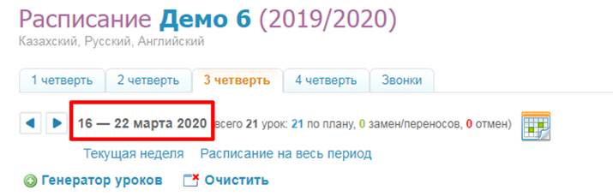
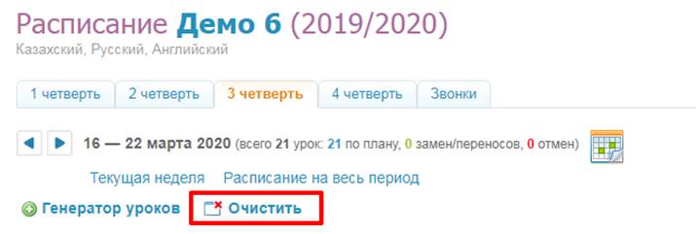

Примечание: Чистка расписания будет осуществлена только за выбранную неделю.
Необходимо ввести текущий пароль и нажать на кнопку «Очистить».
Шаг 2. Изменить дату конца третьей четверти в Отчетном периоде.
Для этого необходимо:
· «Образование»;
· перейти в администрирование школы;
· перейти в «Отчетные периоды»;
· выбрать соответствующий отчетный период;
· указать дату конца 3 четверти: 14.03.2020.

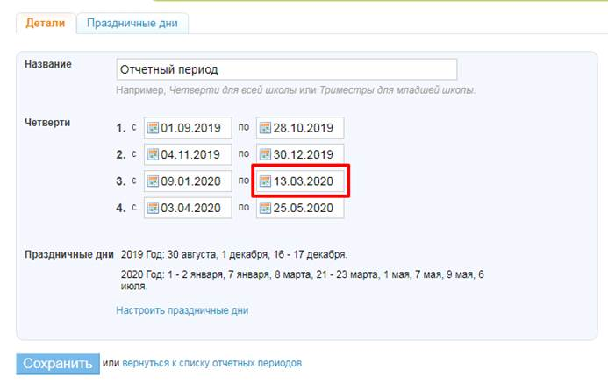

Шаг 3. Объединить/компоновать темы уроков.

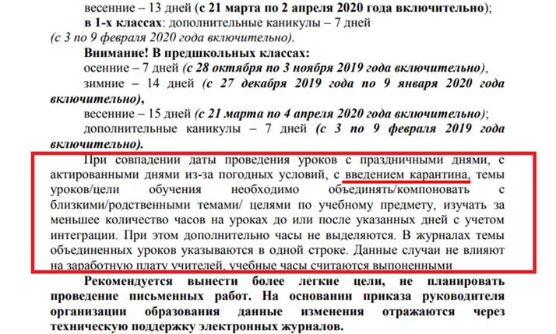

Для осуществления компоновки тем уроков в Системе, необходимо:
· открыть раздел «Календарное планирование»;
· нажать на день, в который будут проведены 2 темы (1-тема основная, 2-тема пропавшая из-за сокращения четверти);
· указать обе темы в одном из следующих вариантов:
1). «Тема-1. / Тема-2».
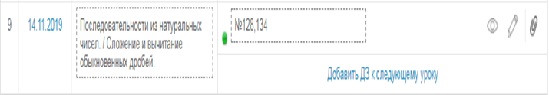

2). «Тема-1. Тема-2 (номер приказа)».

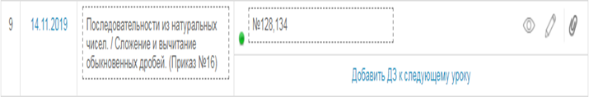

Примечание: Если в классе опубликовано КТП, то рекомендуется снять его с публикации и отредактировать тему урока нажав на «карандаш».

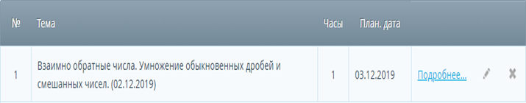

После внесения всех изменений нужно повторно опубликовать КТП и распределить его по расписанию.
Внимание! Процедура осуществляется также и с Домашними заданиями.

Результаты согласования
14.03.2020 10:57:54: Мелдебекова М. Т. (Департамент дошкольного и среднего образования) - - согласовано без замечаний
14.03.2020 10:59:45: Дауленов М. М. (Руководство) - - согласовано без замечаний
14.03.2020 11:04:23: Байжанов Н. А. ( Департамент юридической службы) - - согласовано без замечаний

